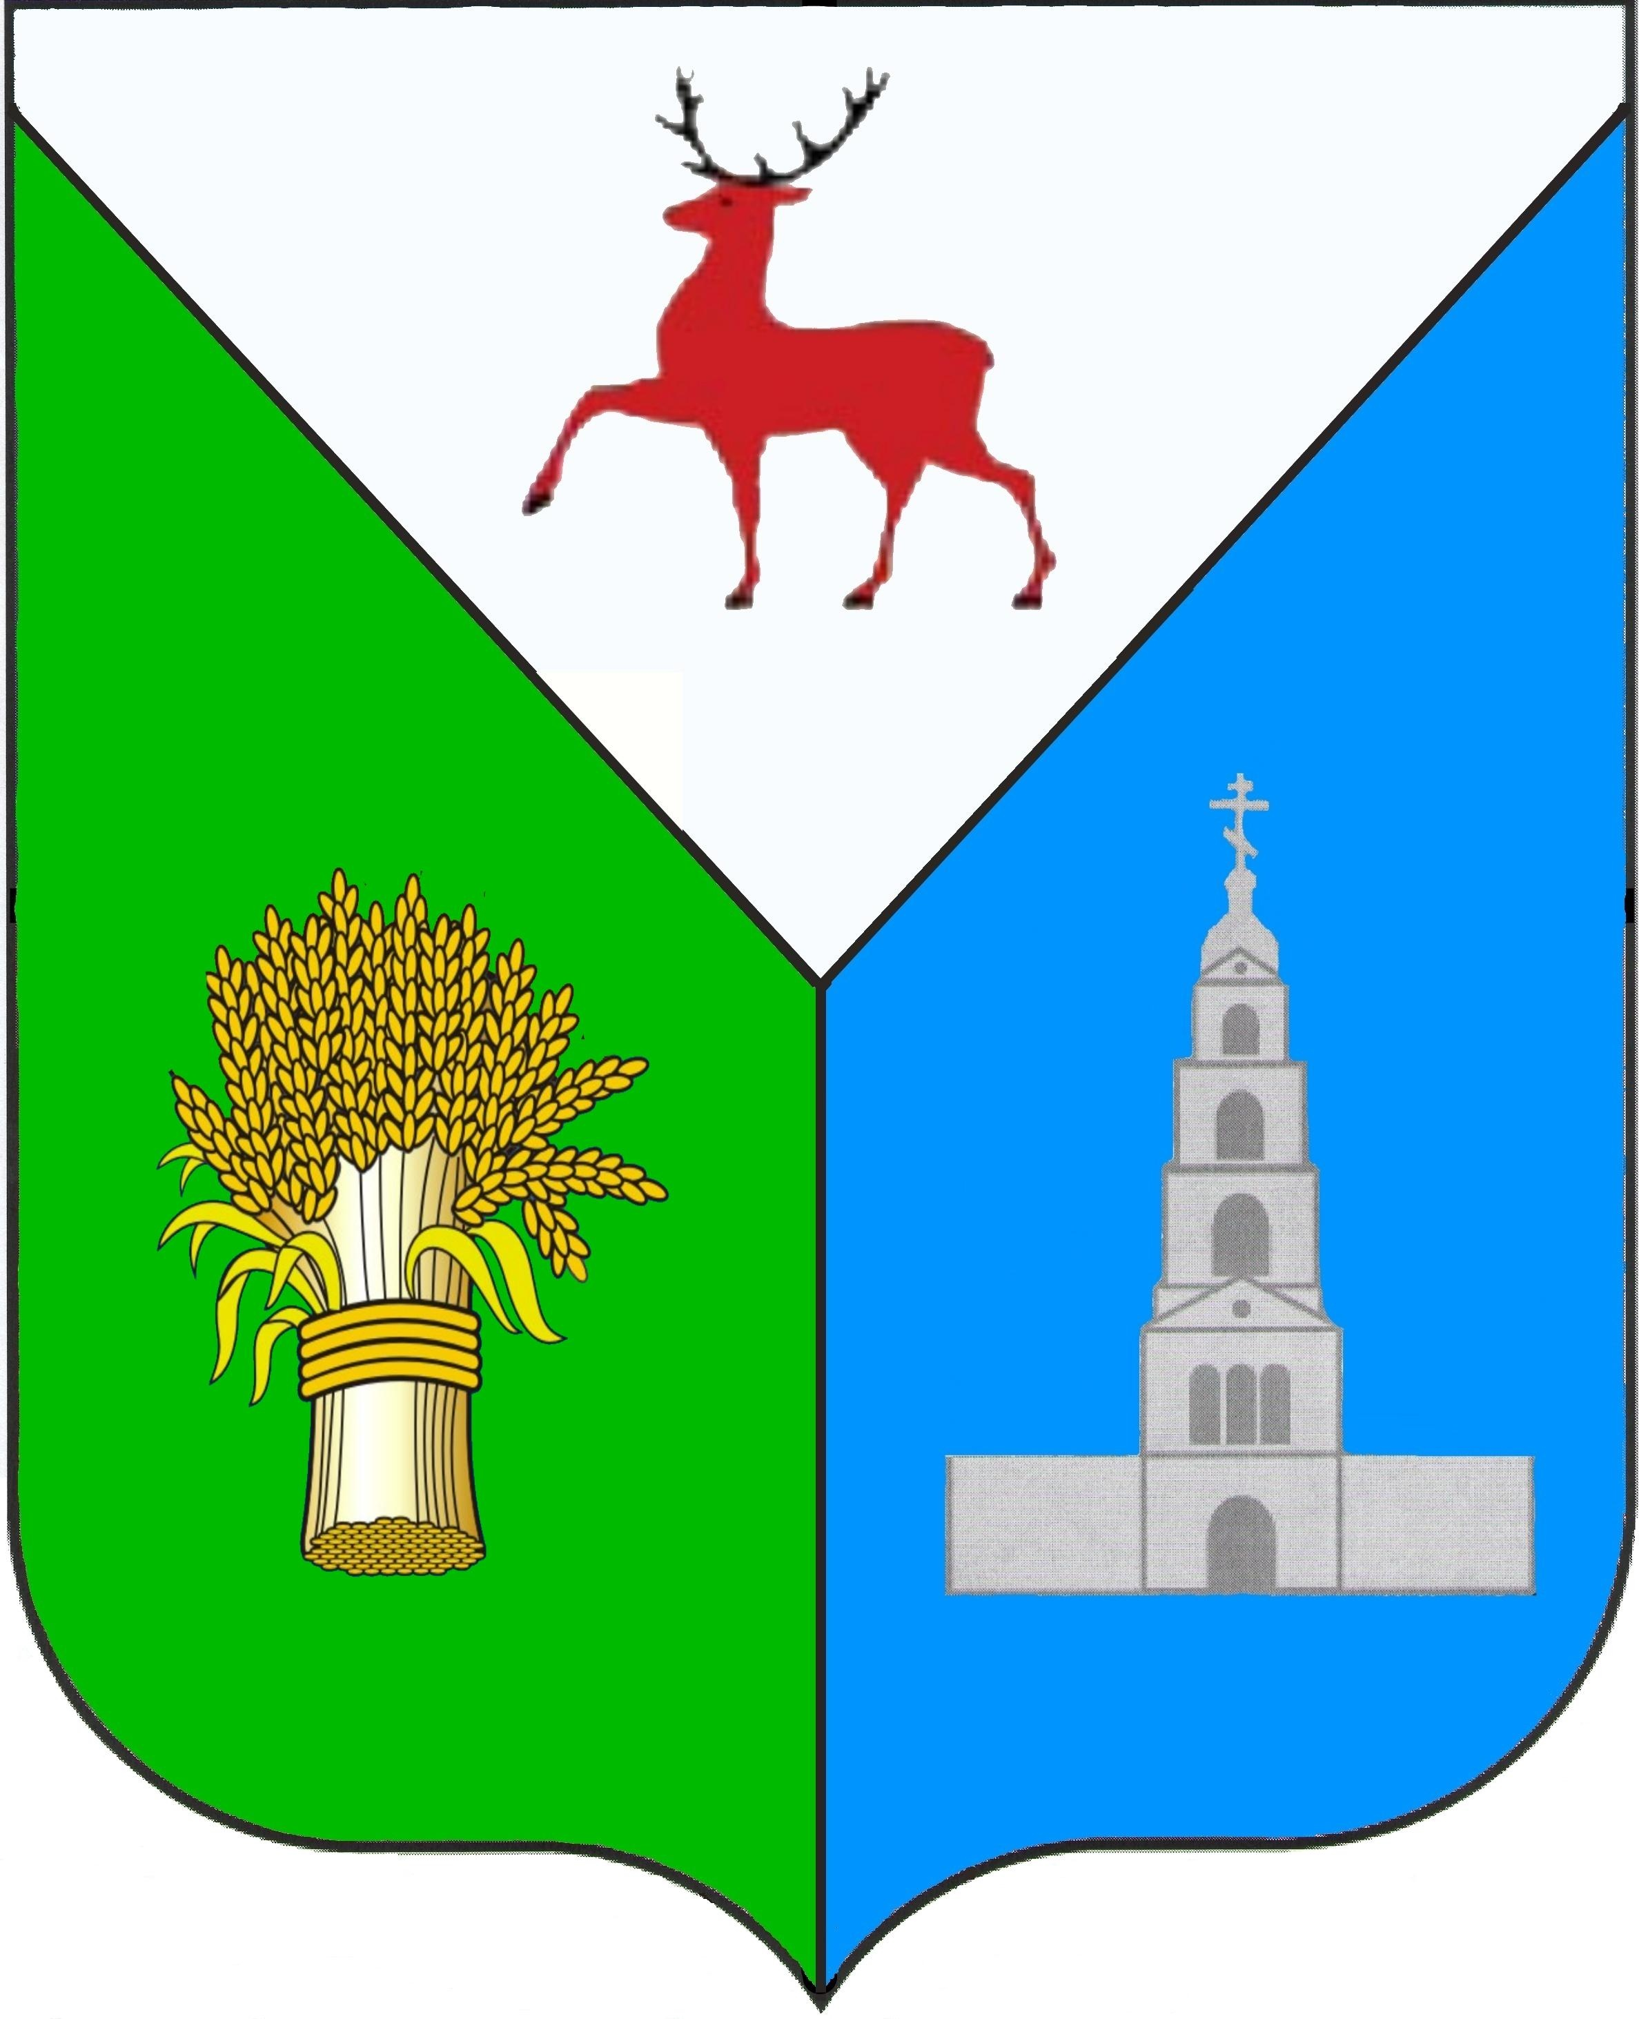

СОВЕТ ДЕПУТАТОВ

ДИВЕЕВСКОГО МУНИЦИПАЛЬНОГО ОКРУГА
НИЖЕГОРОДСКОЙ ОБЛАСТИ

Р Е Ш Е Н И Е

от 25 июля 2024 г. |  | № | 54

О внесении изменений в Положение о порядке и условиях приватизации муниципального имущества Дивеевского муниципального округа Нижегородской области

Руководствуясь Федеральным законом от 06.10.2003 № 131-ФЗ «Об общих принципах организации местного самоуправления в Российской Федерации», Федеральным законом от 21.12.2001 № 178-ФЗ «О приватизации государственного и муниципального имущества», статьей 21 Устава Дивеевского муниципального округа Нижегородской области,

Совет депутатов Дивеевского муниципального округа
Нижегородской области р е ш и л:

1. Внести в Положение о порядке и условиях приватизации муниципального имущества Дивеевского муниципального округа Нижегородской области, утвержденное решением Совета депутатов Дивеевского муниципального округа Нижегородской области от 20.04.2022 № 27 (далее – Положение), следующие изменения:
1.1. Раздел 2 Положения дополнить пунктом 2.5. следующего содержания:
«2.5. В соответствии с Федеральным законом от 22.06.2024 № 150-ФЗ «О внесении изменений в статью 3 Федерального закона "О передаче религиозным организациям имущества религиозного назначения, находящегося в государственной или муниципальной собственности» имущество религиозного назначения, находящееся в муниципальной собственности, не подлежит приватизации.».
2. Настоящее решение вступает в силу со дня его обнародования в порядке, предусмотренном статьей 34 Устава Дивеевского муниципального округа Нижегородской области.
3. Разместить настоящее решение на официальном сайте администрации Дивеевского муниципального округа Нижегородской области в сети Интернет.
4. Контроль за исполнением настоящего решения возложить на постоянную комиссию Совета Депутатов Дивеевского муниципального округа Нижегородской области по правовой политике и связям с общественностью.

Председатель Совета депутатов  Дивеевского муниципального округа  Нижегородской области  ___________________ Д.Е.Борцов | Глава местного самоуправления  Дивеевского муниципального округа Нижегородской области  ___________________ С.А. Кучин

